7 klíčů k většímu sebevědomí
Změňte svůj život pomocí pozitivní psychologie
Jachtchenko, W., Garda. 2025

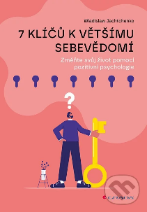
Ak obdivujete ľudí, ktorí si veria, pokojne zvládajú stresové situácie a ľahko preplávajú životom, táto kniha je určená práve vám. Známy kouč a autor bestsellerov vám ukáže, ako využiť pozitívnu psychológiu na prekonanie strachu, zvýšenie sebadôvery a získanie väčšieho vnútorného pokoja. Naučíte sa praktické techniky, ako umlčať svojho vnútorného kritika a začať viesť život, o akom ste vždy snívali. Zmeňte svoj pohľad na seba samého a objavte nový rozmer sebadôvery!

Ako vnímať druhého
Umenie hlbšie spoznávať ľudí
Brooks, D., Tatran. 2025


Význam knihy Davida Brooksa spočíva v tom, že nám pomáha klásť tie správne otázky a usmerňuje nás, aby sme vedeli, čomu venovať pri rozhovoroch pozornosť. Autor vychádza z oblasti psychológie, neurovedy, histórie a dokonca aj z divadelného umenia. Jeho kniha Ako vnímať druhého učí čitateľov stať sa vnímavejšími a ohľaduplnejšími voči ostatným a cítiť radosť zo vzájomného spojenia. Táto kniha je tým pravým liekom pre súčasnú spoločnosť, ktorá trpí rozdelením, nevraživosťou a neustálymi konfliktmi. Ako vnímať druhého padne vhod každému, kto hľadá hlboké spojenie a túži byť pochopený.

Ako zvládať samu seba a nezblázniť sa
Vo svete rodičovstva (0 – 9 rokov)
Krnáčová, M., HladoHlas. 2024

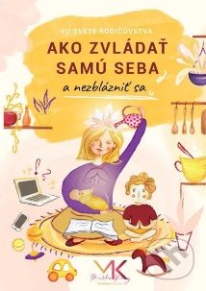
Po prečítaní tejto knihy rozkvitnete a budete ako matka lepšie zvládať každodenný život s deťmi a najmä samu seba. Budete pokojnejšie komunikovať a naučíte sa nastaviť deťom empaticky hranice. Keď mamina vo svojom vnútri rozkvitá, uzdravuje sa a vyživuje sa, aj deti sú oveľa šťastnejšie. A či sa vám to páči, alebo nie, či tomu v tejto chvíli rozumiete, alebo nie, svet okolo vás je len projekciou tvojho vlastného prežívania. Keď zmeníte seba a uzdravíte svoju dušu, dokážete pohnúť celým svetom, a teda aj tvoriť naplnený a harmonický vzťah s deťmi. Dovoľte si rozkvitnúť a vniesť do svojej rodiny viac šťastia, harmónie a radosti.

Ako žiť s ADHD
Návod, ako pracovať so svojím mozgom (nie proti nemu)
McCabe, J., Ikar, 2025

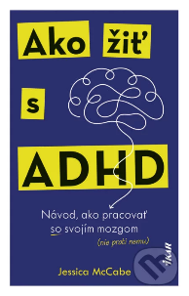
Jessice diagnostikovali ADHD ako 12-ročnej. Zápasila s mozgom, ktorému nerozumela. Neustále strácala veci, nedokázala dokončiť projekty a mala pocit, že vynakladá viac úsilia ako všetci okolo nej, no napriek tomu čoraz viac zaostáva. Keď mala 32 rokov a bola na mizine, rozvedená a bývala s mamou, sa rozhodla hlbšie preskúmať svoje problémy s ADHD. Zistila, že kľúčom k fungovaniu s neurodivergentným mozgom nie je bojovať proti jeho prirodzeným tendenciám, ale pochopiť ich a pracovať s nimi. Vysvetľuje, ako ADHD ovplyvňuje každodenný život, približuje poruchy výkonných funkcií, citlivosť na odmietanie či ťažkosti s udržaním pozornosti. Ponúka tiež návody, ako si prispôsobiť prostredie, rutinu a prístup k životu

Asistent pedagoga ve školní třídě
Maněnová, M., Pavel Mervart. 2025

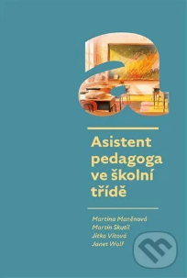
Monografia sa zameriava na úlohu asistenta učiteľa v českom školskom systéme a analyzuje význam jeho práce v kontexte inkluzívneho vzdelávania, pričom poskytuje prehľad historického vývoja pozície asistenta učiteľa, právneho rámca, kvalifikačných požiadaviek a náplne práce. Osobitná pozornosť je venovaná spolupráci medzi učiteľmi a asistentmi, ich vzájomnej komunikácii a rozdeleniu zodpovednosti. Kniha obsahuje výskumnú časť zameranú na analýzu pedagogickej komunikácie a interakcie v triedach, v ktorých pracujú asistenti učiteľa. Výsledky výskumu ukazujú, že efektívnosť spolupráce medzi učiteľmi a asistentmi výrazne ovplyvňuje úroveň podpory poskytovanej žiakom so špeciálnymi výchovno-vzdelávacími potrebami. Zároveň sú identifikované kľúčové problémy, ako napríklad nedostatok času na plánovanie a konzultácie, rozdiely v činnosti asistentov v rôznych predmetoch a obmedzenia autonómneho zapojenia žiakov. Kniha tak poskytuje nielen teoretické poznatky, ale aj praktické odporúčania pre učiteľov, asistentov učiteľa a vedenie škôl, ako optimalizovať vzájomnú spoluprácu v prospech kvalitného inkluzívneho vzdelávania.

Aktivity v materskej škole
Exkurzie, výlety, vychádzky
Feketeová, I., Raabe. 2022

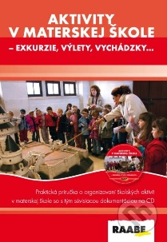
Praktická príručka o organizácii školských akcií s dokumentáciou s tým súvisiacou na CD. Je určená pre riaditeľov i učiteľov materských škôl. Prevedie ich platnými právnymi predpismi a upozorní na všetky povinnosti a dokumentáciu súvisiacu s organizovaním školských aktivít v materskej škole.

Hackni své ADHD
Rychlý průvodce pro dospělé
J. Jesse Anderson, Portál. 2025

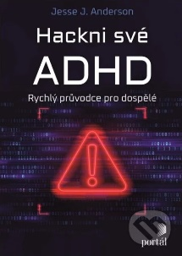
Zistenie ADHD v dospelosti je úľavou a zároveň šokom. Jesse J. Anderson vo svojej praktickej príručke ponúka čitateľom úľavu aj pochopenie, pomáha dospelým s ADHD prijať ich silné stránky a zvláštnosti spojené s ich diagnózou, odhaliť mýty a záhady mysle ADHD a vytvoriť stratégie, ktoré fungujú pre neurologicky atypický mozog. Táto praktická príručka je ako osobný tréner pre váš mozog- naučí vás, ako efektívne zvládať problémy, ktoré vás brzdia. Anderson, ktorému v dospelosti diagnostikovali ADHD, sa delí o overené stratégie a motivujúce tipy, ktoré vám pomôžu zvýšiť produktivitu, udržať si organizáciu a riadiť energiu. Odhalíte mýty o ADHD a dozviete sa, ako sa vyhnúť syndrómu vyhorenia. Táto inšpiratívna kniha ponúka povzbudenie, motiváciu a postupy šité na mieru mozgu s touto diagnózou.

Čo by mali chlapci vedieť
Sprievodca na ceste k dospelému mužovi
Gross, A., Tatran. 2025

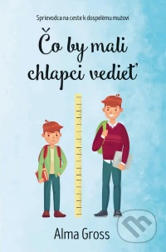
Úprimný a pútavý rozhovor o všetkom, čo by mal chlapec vedieť o puberte. Ako prežiť pubertu? Čo by som mal vedieť o dievčatách? Prečo mi rastú fúzy? Ako viem riešiť konflikty s rodičmi alebo kamarátmi? To všetko sú témy, ktoré sú rovnako dôležité ako prvé romantické zážitky s dievčatami či prvý sex. Chlapci tu nájdu odpovede na všetko, čo ich zaujíma. Kniha „Čo by mali chlapci vedieť“ je ako verný spoločník, ktorý úprimne odpovie na všetky zvedavé aj intímne otázky, ktoré prichádzajú s prechodom do dospelosti.

História zadnými dverami 7
Michálek, S., Veda. 2024

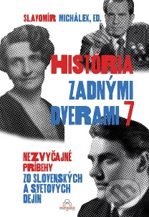
Siedmy zväzok Histórie zadnými dverami pripravili historici z Historického ústavu SAV, v. v. i., po krátkej prestávke a s odhodlaním opäť si „pocestovať“ našimi i svetovými dejinami. Od Veľkej Moravy cez „temný“ stredovek až po modernú dobu, studenú vojnu a koniec „atómového“ storočia. Inak povedané, prinášame „zadnými dverami“ opäť niečo iné, nové a zaujímavé, napríklad o zdraví a hygiene v stredoveku, o hodovaní a obžerstve, či aj o balzamovaní kráľov, o kacíroch, bosorkách a kulte Lucifera, o divadelnom živote na prelome 18. a 19. storočia, o dopravnom prostriedku kedysi nazývanom „rýchlonôžka“, o nenaplnenej Štefánikovej „uhorskej“ láske k Emílii Chovanovej, o pražskom komunistickom prevrate v roku 1948, o Konferencii o bezpečnosti a spolupráci v Európe v Helsinkách v roku 1975, alebo o drogovej závislosti mládeže na Slovensku po roku 1989. Namiesto záveru ponúkame niečo, čo by ste asi skutočne nečakali – ako vznikol Deň stromov.

Len to dôležité
Tajomstvá úspechu stručne a jasne (bez ohľadu na to, čo vám život prinesie)
VandeHei, J., Eastone Books, 2025

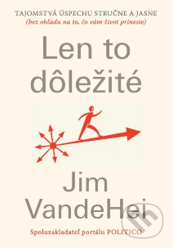
Hlboko osobný, autentický a jasný návod, ako sa orientovať v dnešnom zložitom svete a ako si vybudovať zmysluplnú, úspešnú kariéru a život – bez ohľadu na to, kde začínať. Od úspešného autora a spoluzakladateľa dvoch z najväčších moderných spravodajských portálov Politico a Axios, mediálnych spoločností, ktoré spôsobili revolúciu v žurnalistike. Jeho kniha je príručkou, akú si si toľkokrát želal do daru, keď nevedel, ako ďalej. Nie je to zbierka zvyčajných múdrostí, ale skutočný sprievodca, ako dosiahnuť „dôležité veci“: zdravie, šťastie, peniaze, všetky radosti a pôžitky, ktoré zvyčajne zaraďujeme do tej vytúženej, ale často nesprávne chápanej rubriky – úspech.

Nie ty, ale oni
Ako sa oslobodiť od toxických rodičov a žiť si po svojom
Connoly, J., Eastone Books. 2025

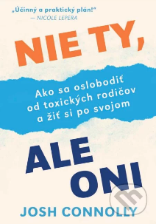
Krv nie je voda. Keď o nich prídeš, budú ti chýbať. Rodinu si nevyberáš. Aj vy ste mnohokrát počuli, že rodina je posvätná, ale realitu vnímate inak? Potom je táto kniha presne pre vás. Autor, známy kouč Josh Connolly, v nej nielen vyvracia tieto ošúchané frázy, ale zároveň vás vyzbrojí schopnosťou porozumieť dynamike toxickej rodiny. Potvrdí vaše skúsenosti a poskytne vám potrebné nástroje na zvládanie emocionálne nezrelých rodičov a príbuzných. Osobná, ojedinelá a poučná výpoveď autora vám ukáže cestu k uzdraveniu vášho vnútorného dieťaťa a oslobodeniu sa od minulých tráum.

Překonejte stres pomocí svých silných stránek
pomocí svých silných stránek
M. Ryan Niemiec, Portá., 2025

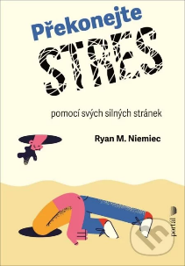
Ako nájsť pokoj v každodennom chaose? Táto kniha sa zameriava na podporu silných stránok a využívanie rôznych techník, ktoré nás vedú k pokojnejšiemu životu. Chronický stres, ktorý trápi mnohých z nás, je skutočným problémom a môže viesť k mnohým ďalším ťažkostiam, fyzickým aj psychickým. Autorka ponúka osvedčené techniky a stratégie založené na odborných poznatkoch, ktoré čitateľom pomôžu identifikovať ich silné stránky, ako sú vytrvalosť, sociálna inteligencia, odvaha, sebaovládanie a mnohé ďalšie, a vedie ich k tomu, ako môžu tieto silné stránky využiť na pestovanie šťastia, lepších vzťahov a ďalších dôležitých aspektov života.

Rodič 21. století
Švecová, M., Grada. 2025

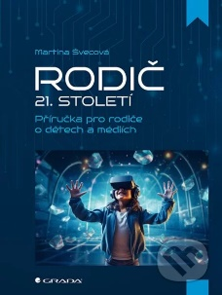
Naše deti sa narodili do technologického veku, či sa nám to páči alebo nie. Ako rodičia máme pred sebou ťažkú, ale dôležitú úlohu. Viesť ich svetom technológií, naučiť ich rozumieť sociálnym médiám a pripraviť ich na to, čo prináša umelá inteligencia. Školy na tento trend často ešte nereagujú, takže je na nás, aby sme naše deti vybavili tým, čo budú v budúcnosti potrebovať. Táto kniha vám ukáže, ako to urobiť- bez stresu, krok za krokom. Staňte sa pre svoje deti oporou a inšpiráciou a sebavedome ich veďte digitálnym vekom. V rukách držíte sprievodcu digitálnym rodičovstvom.

Sociopatka
Memoáre
Gagne, P., N Press. 2025

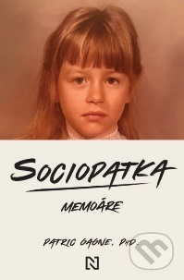
„Až na vysokej škole sa potvrdilo, čo už dlhšie tušila. Je sociopatka. No napriek tomu, že sociopatia patrí medzi prvé identifikované duševné poruchy, odborníci na duševné zdravie si s ňou nevedia dodnes poradiť. Povedali jej, že na sociopatiu neexistuje žiadna liečba, žiadna nádej na normálny život. Keď sa však Patric znovu stretne so starou láskou, je konfrontovaná s otázkou, ako bude vyzerať jej budúcnosť. Ak je schopná milovať, znamená to, že nie je úplné monštrum. S pomocou partnera, ale aj rôznych kurióznych postáv sa vydáva na celoživotnú misiu s cieľom dokázať, že ani milióny ďalších ľudí s rovnakou diagnózou nie sú monštrá.“ Kniha Sociopatka je inšpiratívny príbeh o tom, ako sa vyrovnať s osudom a vybudovať si život plný lásky a nádeje.

Školka v přírodě
Zábavné a praktické aktivity mimo školku
Koželuh, O., Portál, 2025

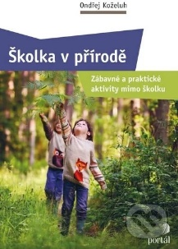
Mimoškolské podujatia znamenajú pre učiteľov materských škôl dve veci: zmenu a výzvu. Aké je to ísť s deťmi na výlet alebo do materskej školy v prírode? Čo treba zabezpečiť, na čo sa nesmie zabudnúť a ako to uskutočniť, aby sa to všetkým páčilo? Autorka ponúka svižného sprievodcu podujatiami, z ktorých najväčším je, samozrejme, škôlka v prírode. Kniha je o pobyte niekde na Šumave. Zahŕňa celý týždeň od pondelkového odchodu až po piatkový návrat. Počas týždňa zažijeme s deťmi a učiteľmi všetko, čo k takému správnemu ŠvP so všetkým, čo k tomu patrí. S postavami inšpirovanými skutočnými deťmi, ako aj vlastnými skúsenosťami autora so ŠvP, prežijeme všetky dôležité momenty - napríklad cestu vlakom, ubytovanie a s ním spojené viacnásobné prezliekanie do prikrývok, spoznávanie miesta a okolia a necháme sa vtiahnuť do deja celého ŠvP.

Táto kniha je lacnejšia ako terapia
Praktická príručka pre zlepšenie duševného zdravia
Kelly, L., Lindeni. 2025

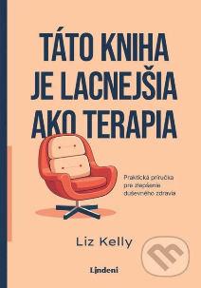
Nájsť dobrého terapeuta nie je jednoduché. A nájsť takého, s ktorým si aj skutočne porozumiete a ktorý zároveň nezruinuje vašu peňaženku, je ešte náročnejšie. V príručke Táto kniha je lacnejšia ako terapia prináša skúsená psychoterapeutka Liz Kelly terapiu priamo k vám domov. Ak práve nemáte peniaze nazvyš, vaša poisťovňa neprepláca sedenia, márne hľadáte kvalitných odborníkov alebo ste uviazli na dlhom zozname čakateľov, nezúfajte, už teraz sa môžete cítiť lepšie. Liz, so svojím drzým humorom, bystrým postrehom a schopnosťou zrozumiteľne vysvetliť aj tie najzložitejšie koncepty duševného zdravia, vám ponúka nástroje, ktoré môžete okamžite využiť v každodennom živote.

Temná stránka slovenského internetu
30 varovných príbehov, ktoré sa môžu stať aj vám
Šalmon, T., Ultimo Press, 2024


Príbehy v tejto knihe sú inšpirované skutočnými udalosťami a osudmi ľudí, ktorí sa pohybovali v online priestore slovenského internetu. Stali sa obeťami internetových parazitov, predátorov, podvodníkov a konšpirátorov. Ľudí, ktorí často preberajú kontrolu nad životmi svojich obetí. Manipulujú ich, oberajú o čas, peniaze, schopnosť samostatne myslieť a neraz im spôsobia traumu, ktorá zanechá trvalé následky. Mnohé z ich trikov a praktík zostávajú skryté. Rovnako ako možnosť, že ich obeťou sa v tejto chvíli môže potichu stať aj niekto z nášho okolia či dieťa, kamarát, sused či rodič, sediaci za obrazovkou a bez slov prijímajúci škodlivý obsah. Temná stránka slovenského internetu prináša sériu reálnych prípadov, ktoré odhaľujú, kam až takéto príbehy môžu zájsť. Niektoré z nich sú kombináciou viacerých podobných osudov, no všetky vychádzajú z autentických skúseností ľudí, ktorí ich prežili. Práve preto môžu slúžiť ako dôležité varovanie a zároveň ako výzva k väčšej opatrnosti v online svete.

Teória manipulačnej techniky.
Teoretický rozbor a príklady
Vitázek, I., Slovenská poľnohospodárska univerzita v Nitre. 2024

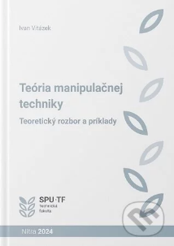
Vydanie skrípt z predmetu Teória manipulačnej techniky, ktoré držíte v rukách, obsahuje ako teoretickú časť rozdelenú do 17-tich kapitol, tak aj výpočtovú časť (kapitola 19), kde sú uvedené vzorové riešenia vybraných príkladov z každej preberanej oblasti. Skriptá sú určené pre študentov Technickej fakulty na inžinierskom stupni štúdia, ktorí majú uvedený predmet zaradený vo svojom študijnom pláne a napomôžu im k jeho úspešnému absolvovaniu.

Umění řízení digitálních projektů
Hromek, M., Grada. 2025


Zabudnite na teoretické príručky, ktoré obchádzajú prax oblúkom. Táto kniha vás prevedie reálnym svetom digitálnych projektov od úvodnej analýzy cez plánovanie a realizáciu až po krízový manažment. Ponúka praktické nástroje, riešenia reálnych problémov a pohľad na situácie, s ktorými sa pri riadení projektov nevyhnutne stretnete. Každá kapitola je plná reálnych príkladov, chýb, ktoré sa stali, a konkrétnych krokov na dosiahnutie úspechu. Či už ste skúsený vedúci, ktorý hľadá nové perspektívy, alebo začínajúci manažér, ktorý chce riadiť projekty od začiatku správnym spôsobom, táto kniha je vaším spoľahlivým sprievodcom. Neprijímajte zlyhanie ako normu. Naučte sa, ako ho premeniť na úspech, a staňte sa tým, kto projekty dotiahne do konca.

Vraždoku
Karber, G.T., Lindeni. 2024

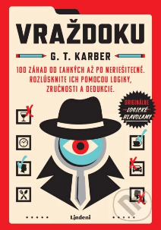
Zbierka 100 originálnych logických hlavolamov. Ideálny darček pre všetkých gaučových detektívov, ktorí si radi precvičia mozgové závity. Detektív Logiko rieši tie najzákernejšie vraždy a vy sa môžete stať jeho pravou rukou. V tejto sérii zábavných a napínavých prípadov budete musieť prísť na to, kto, kde, ako a prečo zločin spáchal. Sledujte stopy, vypočujte svedkov a pomocou dedukcie vyplňte mriežku, ktorá vás privedie k páchateľovi. Odhaľte záhady ukryté za každým prípadom a nájdite tajný odkaz, ktorý dokážete rozlúštiť len vtedy, ak vyriešite všetky hádanky. Prvá zbierka svojho druhu, plná ilustrácií, šifier a máp, v sebe spája humor, záhady a štipku napätia – ideálna kniha pre každého tajného detektíva.

